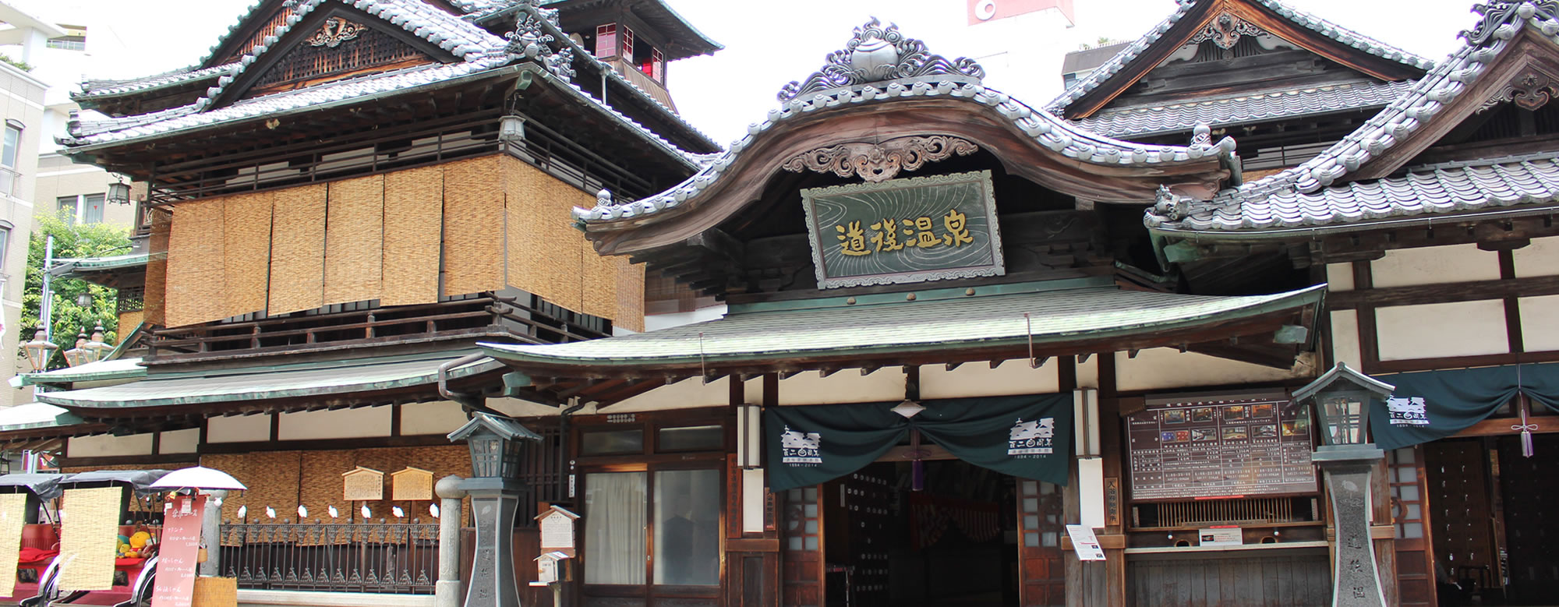
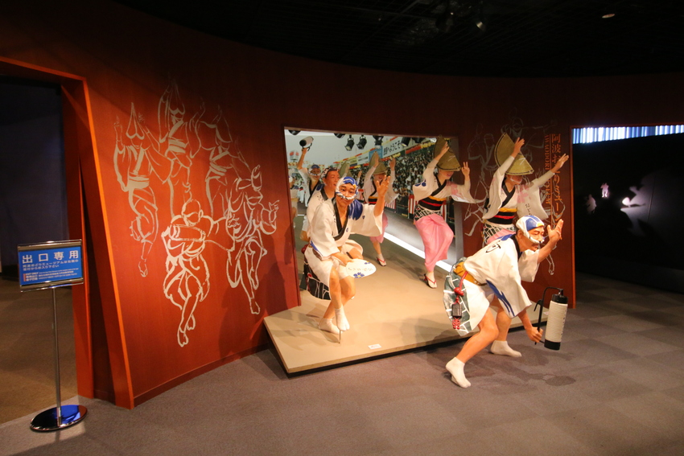
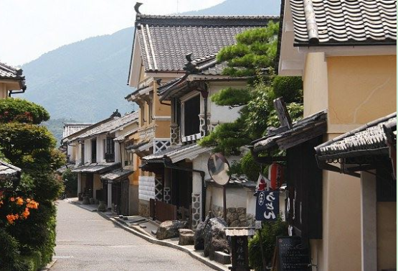
★觀賞四國三大橋~明石大橋‧瀨戶大橋‧遙望島波海道

★果物與花的樂園《西島園藝區》品嘗當地時令水果
★日本百選街道-內子町位於愛媛縣中部的恬靜小町，從江戶時代後期到 明治時代初期，以靠野漆樹果實為原料製作蠟燭而興盛的市鎮。在古街保護區內漫步，透過白墻灰瓦，窺視到小町曾經的繁榮，彷彿穿越時空回到百年前的過去。而兩旁的店舖裡販售的全部都是當地手工製品，農產品及特產品琳瑯滿目。 如今內子町以其環境保全，農村景觀保全，農產品販售，民宿等旅遊發展而受到全日本的關注。
★大步危、小步危(遊船)此處有因激流形成深谷約8公里長的溪谷地帶。搭乘大步危遊覽船由大步峽出發順流而下更可進一步體驗山谷之美，沿途溪谷岩壁交錯，可見識到德島縣天然記念物～含礫變岩形成之蝙蝠岩、獅子岩等特殊奇景
★少爺列車根據原本駛於輕便鐵道上的小型蒸氣機關車復原而成，曾陪著松山人走過明治大正昭和三個年代，在1954年停駛，走入歷史。2001年少爺列車重現松山街頭，大受觀光客的歡迎，儼然成為松山到道後最引人注目的景觀，車廂內的裝潢也是按照老照片復原，木框的窗戶古色古香，連列車長的制服也懷舊復古風。顧名思義，深受喜愛的少爺列車，當然曾出現在小說《少爺》中，被夏目漱石形容為像火柴盒一樣，少爺每天下課後，就是乘著這種火車前往道後泡湯。
★烏龍麵DIY特別安排【烏龍麵學校】體驗最道地的日本烏龍麵製作，您可一邊親手製作，一邊學習如何把烏龍麵變好吃的小撇步，並享用這世上獨一無二的手工自製烏龍麵。老師傅還會送你『絕世秘笈+桿麵棍+畢業証書』作見面禮，讓人忍不住想大展身手啦！
★抹茶體驗 12世紀末期，被中國僧侶傳入日本，與日本人的生活密不可分，形成固有的特別茶文化。宇治在13世紀初開始種植茶樹，在幕府和有權者的庇護之下，代表日本茶葉產地而開始蓬勃發展，往後宇治茶遂成為代表宇治的產業與文化。特別安排貴賓能在此品嘗宇治茶，輕啜一口沁香撲鼻的宇治茶，讓您體驗京都百年來精緻的食文化。
★阿波舞會館觀賞四國德島地區最熱情的阿波舞，現場還可和舞者們同樂四國德島著名傳統舞蹈表演與體驗，網羅馳名世界的阿波舞資料於一堂的「阿波舞會館」誕生於1999年7月。阿波舞已有400年的歷史，起源是在德島縣（古代的阿波國）開始盛行的一種盆舞，目前仍以德島市所舉辦的最為盛大，為四國三大祭典、日本三大盆舞之一，另外與高圓寺阿波舞及南越谷阿波舞祭典合稱日本三大阿波舞。
 | 航空公司 | 航班號碼 | 起訖城市 | 飛行時間
暫定去程航班 | 遠東航空 | FE | 台北/松山(TPE-MYJ) | 16:30-20:00
暫定回程航班 | 遠東航空 | FE | 松山/台北(MYJ-TPE) | 21:00-22:30

第一天 台北→松山空港→松山
今日集合於桃園機場由專人協助辦理登機手續後，搭乘專機前往位於日本愛媛縣松山空港。展開四國風情巡禮行程。
早餐：X | 午餐：X | 晚餐： 機上美食
宿：松山市區飯店 或同級

第二天 飯店→SUNRISE系山展望台～遙望島波海道→朝日啤酒廠→八坂神社→西島園藝團地→高知
【SUNRISE系山展望台】來到日本引以為傲的内海－瀬戸内海，千萬不可錯過壯觀的來島海峽。登上位於糸山公園內的糸山展望台，可將流經來島的急流、馬島、大島、小島等各島，以及來島海峽大橋的壯觀景致，盡收眼底。從來島展望館沿著山坡步行約100公尺，即可抵達展望台。走一趟系山展望台，可完整欣賞到瀬戸内海國家公園的景色。 瀨戶内島波海道（Shimanami-Kaidou）指的是廣島縣尾道市與愛媛縣今治市之間，全長約60公里的汽車專用道路，由西瀨戶自動車道（46.6公里）、生口島道路（6.5公里）、大島道路（6.3公里）組成，中間連接著向島、因島、生口島、大三島、伯方島、大島等六大島嶼，島與島之間共有9座造型不同的架橋，也有「橋之美術館」
【八坂神社】八坂神社～國家特別天然紀念物～三千年御神木・日本第一大杉木【大豊町八坂神社】主祭神為來自京都八坂神社總社的素盞嗚尊，對於趨吉避凶非常靈驗。一旁的神木大杉樹推斷樹齡至少超過3000年以上，分別由兩棵名為「南大杉」及「北大杉」的杉木組成，分別高60公尺及57公尺又名夫婦杉。據說日本知名歌手美空雲雀與此地有段淵源。於昭和27年時被指定為日本國特別天然紀念物，是目前日本國內樹齡及高度皆為第一的杉木。
【朝日啤酒廠】可以邊看解說電影，邊參觀發酵、過濾、入罐、封罐等流程。並且可以在遊客之屋試飲剛出廠的啤酒和飲料。
【西島園藝團地】在西島園藝區，一邊感受五顏六色的花卉與舒爽的吹風，一邊沉侵於充滿熱帶花草的遊園氣氛，還可參觀本園引以為傲的溫室栽培區。
早餐：飯店內美食 | 午餐：大步危香魚鄉村料理  或 日式精美料理 | 晚餐：飯店會席料理  或 飯店內自助餐 或 日式風味餐
宿：土佐皇家飯店 或 高知阪急飯店 或 高知國際飯店 或同級

第三天 飯店→桂濱公園散策～坂本龍馬紀念銅像→大小步危遊船→祖谷溪→阿波舞會館→淡路或德島
【桂濱公園散策】位於龍頭岬和龍王岬之間的彎弓狀沙灘，襯著蒼翠蓊鬱的松林，山的綠色、太平洋的藍色、沙灘的棕色三種顏色重重疊疊，鮮明的顏色乾淨的不含一絲的雜色，美麗的景觀吸引許多遊客前來觀賞。
【大步危溪谷遊船】因吉野川貫川四國山脈而切割出大步危峽谷及小步危峽谷而形成天然的秘境溪谷，因長年歲月的洗禮而形成獨特景緻。「步危」是用來形容大步走也危險，小步走也危險的山崖之意，而峭立的岩石像刀砍斧削一般，因而有大步危之稱。在高知與大步危之間的山谷風光相當壯麗，坐車前往可以好整以暇地把沿途峽谷與山櫻景觀慢慢看個夠，倒也是種享受。搭乘【遊覽船】由大步峽出發順流而下可進一步體驗山谷之美，沿途溪谷岩壁交錯，可見識到德島縣天然記念物--含礫變岩形成之蝙蝠岩，獅子岩等特殊奇景。
【祖谷溪】素有日本「三大秘境」美稱之一。將四國山地切割成V字形斷崖絕壁的水源溪谷。因吉野川上游支流的『祖谷溪』流經了四國的山脈，而形成的天然秘境溪谷。
【阿波舞會館】四國德島著名傳統舞蹈表演與體驗，網羅馳名世界的阿波舞資料於一堂的「阿波舞會館」誕生於1999年7月。阿波舞已有400年的歷史，起源是在德島縣（古代的阿波國）開始盛行的一種盆舞，目前仍以德島市所舉辦的最為盛大，為四國三大祭典、日本三大盆舞之一，另外與高圓寺阿波舞及南越谷阿波舞祭典合稱日本三大阿波舞。
早餐：飯店內美食 | 午餐：日式和風定食 | 晚餐：飯店會席料理  或 飯店內自助餐 或 日式風味餐
宿：南淡路皇家飯店 或 德島CLEMENT飯店 或 德島太陽道燦路都飯店 或同級

第四天 飯店→鳴門大橋(賞自然景觀-海潮漩渦)→瀨戶大橋紀念公園→(媲美日本三大名園)栗林公園~抹茶體驗→烏龍麵DIY→金刀比羅宮→道後
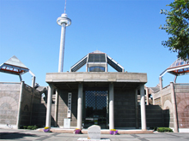
【鳴門大橋】觀賞鳴門渦潮，鳴門【渦潮】是因瀨戶內海與紀伊水道潮夕漲落而形成的自然現象，渦潮最大時速可達20公里、直徑最大可達20公尺，轟然渦卷氣勢磅礡。大鳴門橋架設於鳴門與淡路島之間，橫跨鳴門海峽，連結淡路島與四國，全長1,629m的一座橋。鳴門的海水渦流，是一種在「滿潮」時發生的自然現象，大約每隔6小時就會出現一次很大的變化。潮流的速度高達時速30km，海水渦流就是因為這樣的潮流而造成的。渦流的直徑最大可到30m，堪稱為世界最大級，在大鳴門橋的橋衍設有40m長的散步道，前端設有迴遊式瞭望設施，從海上約45m高處隔著玻璃窗下望，漩渦驚心動魄，驚險萬分。
【瀨戶大橋紀念公園】特別安排停靠瀨戶大橋紀念公園，可以近距離眺望瀨戶大橋。瀨戶大橋是沿島連接岡山和香川縣之間5個島的6座橋的總稱，橋樑全長9.4km全橋由多座吊橋、斜張橋與梁橋連結，構成壯觀的橋樑群。是日本一座位於岡山縣倉敷市到香川縣坂出市之間，跨越瀨戶內海的橋樑，屬於本州四國連絡橋路網的三條路線之一。
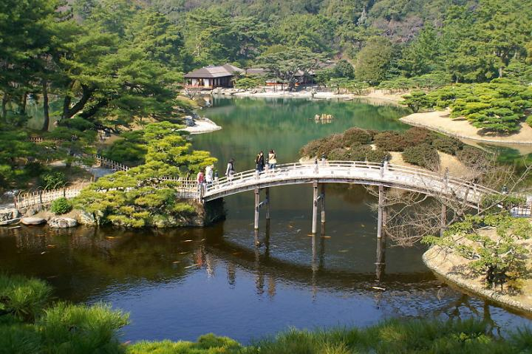
【栗林公園】日本三大名園之一，同時也是四國最著名的庭園，於1625年由當時代代讚岐藩(香川縣舊名)藩主苦心經營，歷經百年打磨潤飾而完成的傳統庭園在面積75公頃的公園裡共有6個湖泊和13個假山以阪10多個亭閣，是江戶時代最著名的『迴遊式大名庭』，以翠綠的紫雲山為背景，建造了小橋、流水、涼亭、松林錯落有致，在櫻花 盛開的春天，會以北庭為中心替櫻花照明，使園內籠罩夢幻般的氣氛。天然景致和後天的人工栽培融為一體更顯得立體有深度，而這屬於江戶時代的大名(藩主)庭園雖經過二次大戰仍完整地保留下來，現在更是被指定為日本國家的特殊名勝更是高松人最為自豪的珍珠。
【烏龍麵DIY體驗】順著山路而下走到商店街，有個中野烏龍麵學校，連名模林志玲都曾到此一遊。在柯南的漫畫裡，也出現這個學校呢!中野烏龍麵學校不但能吃到滑溜順口的麵，想要體驗製作過程的人，也可在教學教室裡DIY。負責教學的老闆娘為鼓舞士氣，在揉麵、踩麵糰時都會播放音樂，配合節奏，宛如邊跳舞邊做麵，歡笑間全忘了辛勞。
早餐：飯店內美食 | 午餐：讚岐烏龍麵風味料理  或 香川風味餐 | 晚餐：飯店會席料理  或 飯店內自助餐 或 日式風味餐
宿：道後溫泉 壹湯之守 或 道後溫泉 古湧園 或 道後王子 或 道後溫泉 葛城 或
道後溫泉 道後彩朝樂 或 今治國際飯店 或同級

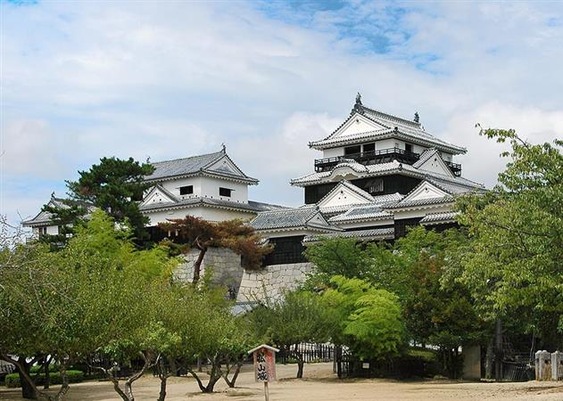
第五天 飯店→復古少爺列車→道後溫泉散策～宮崎駿「神隱少女」湯屋～少爺音樂鐘→松山城公園(來回纜車、不上天守閣)→內子町散策→松山空港→台北
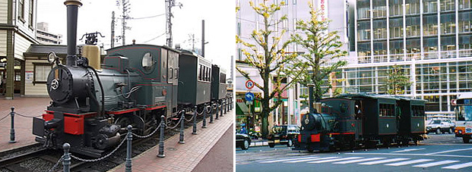
【少爺列車】日本極具代表性的作家夏目漱石，將自身經驗做為基礎， 以松山的中學為舞台，寫成了小說「少爺」，在小說中登場的蒸汽火車 從1888年至之後的67年間，實際在市內行駛，也因為小說的影響，而 被稱為「少爺列車」。現在行駛於市內的列車，為2001年將柴油蒸氣火車復原而成，充滿復古風情，很受觀光客的歡迎。車上人員的制服也呈現了過往風情。
【道後溫泉】位於愛媛縣西部、松山市區的東北部。據說於3000年前開池，有日本最古老溫泉之稱。道後溫泉之所以聞名，皆因一幢日本天皇及知名文學家夏目漱石住過的「道後溫泉本館」。且是日本知名動畫大師『宮崎駿』動畫電影《神隱少女》裡湯婆婆的湯屋原型及少爺機關鐘場景所在。
在道後溫泉有可以浸泡手腳的【足湯.手湯】，任何人都可以免費使用。道後溫泉車站前的放生園和道後溫泉本館周邊十家旅館、飯店都有設置。道後商店街連接道後溫泉本館和道後溫泉車站，長約250公尺的L型圓頂拱廊商店街。土產店和餐廳等等以觀光客為主要對象的店鋪林立，穿著浴衣的觀光客穿梭其中。
【少爺機關鐘】少爺機關鐘是為了記念道後溫泉本館一百周年所建的機械妙鐘，耗資9千萬日幣興建，外型仿照道後溫泉本館塔屋「振鷺閣」。一共四層，每一層都有夏目漱石「少爺」小說中的人物玩偶，從早上八點到晚上九點，每到整點玩偶們就會配合著悅耳音樂一一登場，有的泡湯，有的散步，非常有意思。機關鐘的旁邊可讓人泡「足湯」，算好時間來這兒坐著泡腳，看機關鐘
【松山城】松山城建於1627年，其天守閣與姬路城同屬連郭式平守，是日本三大平山城。因為城內許多建築被指定為日本重要文化遺產也是著名的賞櫻景點，因此享有日本百名城及日本櫻花名勝百選等多種名譽。一邊唱歌一邊轉動人偶，書中人物就在眼前上演，非常有趣。
【內子町】位於愛媛縣中部的恬靜小町，從江戶時代後期到明治時代初期，以靠野漆樹果實為原料製作蠟燭而興盛的市鎮，城內的八日市護國為國家指定保護的重要傳統建築物群，在古街保護區內漫步，區內的商店和房屋至今還保留著昔日的外貌，街道兩側林立著白色或黃色的泥牆和凹凸棱格子牆的糧倉式建築，透過白墻灰瓦，窺視到小町曾經的繁榮，彷彿穿越時空回到百年前的過去。
內子町商店街有百多家相連鋪，販售的全部都是當地手工製品，農產品及特產品琳瑯滿目。如今內子町以其環境保全、農村景觀保全、農產品販售及民宿等旅遊發展而受到全日本關注，可說是現代中仍充滿歷史韻味，保留純樸風韻的歷史古鎮。
隨後前往松山空港辦理登機手續準備搭機返回桃園國際機場，揮別團員互道珍重，結束此次愉快的愛媛之旅。
早餐：飯店內早餐 | 午餐：日式風味餐 | 晚餐：機上美食
(1)本行程班機起降時間為預定，但實際可能略有變更。
(2)本行程使用包機，如因兩國航空協定變更或政治因素或天然不可抗力...等因素而無法飛行時，則費用退回。不另負責任。
(3)本行程依包機條件，必需同去同回。
(4)本公司保留有調整行程先後序的權利。
(5)行程內設訂餐食如遇季節或預約狀況不同，會有更改，敬請見諒。
(6)參加本行程之客人本公司有投保旅行業契約責任險200萬，醫療險10萬。

